AppFitness
Documento de Produto de Software

Versão 1.0

Histórico da Revisão
Data | Versão | Descrição | Autor
11/07/2022 | 1.0 | Alterações nos sistemas de cálculos. | Cauan Santana ;  José Eberlein.

Índice Analítico
1. Diagrama de Caso de Uso 4
2. Catálogo de Atores 4
3. Gerenciar Cadastro 5
3.1 Breve Descrição 5
3.2 Fluxo Básico 5
3.3 Fluxo Alternativo 5
3.3.1. [A1] Fluxo responsável pelo consultar. 5
3.3.2. [A2] Fluxo responsável pelo atualizar. 5
3.3.3. [A3] Fluxo responsável pelo deletar. 5
3.3.4. [A4] Fluxo responsável pelo código incorreto no consultar. 5
3.3.5. [A5] Fluxo responsável pelo código incorreto no atualizar. 5
3.3.6. [A6] Fluxo responsável pelo código incorreto no deletar. 6
3.4 Pré-Condições 6
3.5 Pós-Condições 6
4. Acessar Conta 6
4.1 Breve Descrição 6
4.2 Fluxo básico 6
4.3 Fluxo alternativo 6
4.3.1. [A1] Fluxo responsável pela verificação dos dados informados. 6
4.4 Pré-Condições 6
4.5 Pós-Condições 6
5. Visualizar informações 6
5.1 Breve Descrição 6
5.2 Fluxo básico 7
5.3 Fluxo alternativo 7
5.4 Pré-Condições 7
5.5 Pós-Condições 7
6. Dúvidas Frequentes 7
6.1 Breve Descrição 7
6.2 Fluxo básico 7
6.3 Fluxo alternativo 7
6.4 Pré-Condições 7
6.5 Pós-Condições 7
7. Calcular TDEE, IMC E TMB 7
7.1 Breve Descrição 7
7.2 Fluxo básico 7
7.3 Fluxo alternativo 8
7.4 Pré-Condições 8
7.5 Pós-Condições 8
8. Calcular Calorias 8
8.1 Breve Descrição 8
8.2 Fluxo básico 8
8.3 Fluxo alternativo 8
8.3.1. [A1] Fluxo responsável por calcular as calorias. 8
8.3.2. [A2] Fluxo responsável por direcionar o usuário ao link externo. 8
8.4 Pré-Condições 9
8.5 Pós-Condições 9
9. Visualizar Receitas 9
9.1 Breve Descrição 9
9.2 Fluxo básico 9
9.3 Fluxo alternativo 9
9.3.1. [A1] Fluxo responsável por direcionar o cliente ao link externo. 9
9.4 Pré-Condições 9
9.5 Pós-Condições 9
10. Visualizar Dicas de emagrecimento 9
10.1 Breve Descrição 9
10.2 Fluxo básico 9
10.3 Fluxo alternativo 9
10.4 Pré-Condições 9
10.5 Pós-Condições 10
11. Visualizar Dicas de ganho de massa 10
11.1 Breve Descrição 10
11.2 Fluxo básico 10
11.3 Fluxo alternativo 10
11.4 Pré-Condições 10
11.5 Pós-Condições 10
12. Biotipos 10
12.1 Breve Descrição 10
12.2 Fluxo básico 10
12.3 Fluxo alternativo 10
12.3.1. [A1] Fluxo responsável por direcionar o cliente ao link externo. 10
12.4 Pré-Condições 10
12.5 Pós-Condições 10
13. Modelo Entidade Relacionamento (MER) 11

Diagrama de Caso de Uso
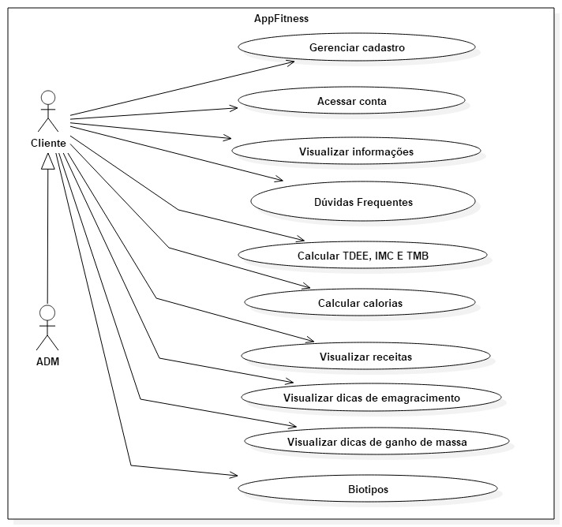

Catálogo de Atores
Nome | Descrição
Cliente | Ator responsável pelas ações nos casos de uso: gerenciar cadastro, acessar conta, visualizar mais informações, calcular tdee imc e tmb, calcular calorias, visualizar receitas, visualizar dicas de emagrecimento, visualiza dicas de ganho de massa, biotipos.
Adm | Ator responsável pela administração do aplicativo, além  de poder atuar como cliente.

Gerenciar Cadastro

Breve Descrição
Caso de uso responsável por gerenciar cadastro.

Fluxo Básico
1. Usuário informa os dados necessários para efetuar o cadastro.[A1][A2][A3]
2. Usuário clica em cadastrar.
3. Sistema recebe os dados informados e finaliza o cadastro.
4. Fim do fluxo básico.

Fluxo Alternativo

3.3.1. [A1] Fluxo responsável pelo consultar.
1. Usuário informa seu código.[A4]
2. Usuário clica em consultar.
3. Sistema informa os dados do usuário.

3.3.2. [A2] Fluxo responsável pelo atualizar.
1. Usuário informa seu código.[A5]
2. Usuário altera os dados desejados.
3. Usuário clica em atualizar
3. Sistema recebe os dados e faz a alteração.

3.3.3. [A3] Fluxo responsável pelo deletar.
1. Usuário informa seu código.[A6]
2. Usuário clica em deletar.
3. Sistema deleta os dados do usuário.

3.3.4. [A4] Fluxo responsável pelo código incorreto no consultar.
1. Sistema identifica que o código é inválido.
2. Sistema informa por meio dos campos que os dados não foram encontrados.
3. Fluxo retorna ao fluxo alternativo 1 na linha 1.

3.3.5. [A5] Fluxo responsável pelo código incorreto no atualizar.
1. Sistema identifica que o código é inválido.
2. Sistema informa por meio dos campos que os dados não foram encontrados.
3. Fluxo retorna ao fluxo alternativo 2 na linha 1.

3.3.6. [A6] Fluxo responsável pelo código incorreto no deletar.

1. Sistema identifica que o código é inválido.
2. Sistema informa por meio dos campos que os dados não foram encontrados.
3. Fluxo retorna ao fluxo alternativo 3 na linha 1.

Pré-Condições
Não se aplica.

Pós-Condições
Acessar conta.

Acessar Conta

Breve Descrição
Caso de uso responsável pelo acessar conta.

Fluxo básico
1. Usuário informa seu usuário e sua senha.
2. Usuário clica em logar.[A1]
3. Sistema identifica os dados registrados.
4. Usuário acessa o programa.
5. Fim do fluxo básico.

Fluxo alternativo

4.3.1. [A1] Fluxo responsável pela verificação dos dados informados.
1. Sistema procura os dados informados.
2. Sistema não encontra os dados informados.
3. Fluxo retorna ao fluxo básico na linha 1.

Pré-Condições
Usuário estar cadastrado.

Pós-Condições
Usuário acessar sua conta.

Visualizar informações

Breve Descrição
Caso de uso responsável pela visualização das informações adicionais do aplicativo.

Fluxo básico
1. Usuário visualiza as informações.
2. Fim do fluxo básico.

Fluxo alternativo
Não se aplica.

Pré-Condições
Não se aplica.

Pós-Condições
Não se aplica.

Dúvidas Frequentes

Breve Descrição
Caso de uso responsável por dúvidas frequentes.

Fluxo básico
1. Usuário seleciona sua dúvida.
2. Sistema mostra em tela uma explicação.
3. Fim do fluxo básico.

Fluxo alternativo
Não se aplica.

Pré-Condições
Usuário estar logado.

Pós-Condições
Não se aplica.

Calcular TDEE, IMC E TMB

Breve Descrição
Caso de uso responsável pela cálculo do TDEE, IMC E TMB.

Fluxo básico
1. Usuário informa seu gênero.
2. Usuário informa seu peso em KG.
3. Usuário informa sua altura em CM.
4. Usuário informa sua idade.
5. Usuário informa seu nível de atividade física.
6. Usuário clica em calcular.
7. Sistema recebe os dados informados.
8. Sistema informa os cálculos.
9. Fim do fluxo básico.

Fluxo alternativo
Não se aplica.

Pré-Condições
Usuário estar logado.

Pós-Condições
Não se aplica.

Calcular Calorias

Breve Descrição
Caso de uso responsável por calcular as calorias.

Fluxo básico
1. Usuário informa as calorias consumidas em suas refeições.
2. Usuário clica em calcular para cada refeição. [A1]
3. Sistema informa o número de calorias consumidas por refeição.
4. Usuário clica em calcular tudo.
5. Sistema informa o número total de calorias consumidas.
6. Usuário clica no link externo.
7. Sistema direciona o cliente ao link externo. [A2]
8. Fim do fluxo básico.

Fluxo alternativo

8.3.1. [A1] Fluxo responsável por calcular as calorias.
1. Usuário não informa algum dado.
2. Sistema reconhece que algum dado não foi informado.
3. Sistema substitui as caixas por 0.
4. Fluxo alternativo retorna ao fluxo básico na linha 3.

8.3.2. [A2] Fluxo responsável por direcionar o usuário ao link externo.
1. Usuário clica no link externo.
2. Usuário se encontra sem conexão.
3. Sistema tenta direcionar cliente ao link externo.
4. Fluxo retorna ao fluxo básico na linha 1.

Pré-Condições
Usuário estar logado.

Pós-Condições
Não se aplica.

Visualizar Receitas

Breve Descrição
Caso de uso responsável pela visualização de receitas.

Fluxo básico
1. Usuário clica no link externo. [A1]
2. Sistema direciona o usuário ao link externo.
3. Fim do fluxo básico.

Fluxo alternativo

9.3.1. [A1] Fluxo responsável por direcionar o cliente ao link externo.
1. Usuário clica no link externo.
2. Usuário se encontra sem conexão.
3. Sistema tenta direcionar o usuário ao link externo.
4. Fluxo retorna ao fluxo básico na linha 1.

Pré-Condições
Usuário estar logado.

Pós-Condições
Não se aplica.

Visualizar Dicas de emagrecimento

Breve Descrição
Caso de uso responsável pela visualização das dicas de emagrecimento.

Fluxo básico
1. Usuário clica no link externo. [A1]
2. Sistema direciona o usuário ao link externo.
3. Fim do fluxo básico.

Fluxo alternativo
Não se aplica.

Pré-Condições
Usuário estar logado.

Pós-Condições
Não se aplica.

Visualizar Dicas de ganho de massa

Breve Descrição
Caso de uso responsável pela visualização das dicas de ganho de massa.

Fluxo básico
1. Usuário visualiza as dicas de ganho de massa.
2. Fim do fluxo básico.

Fluxo alternativo
Não se aplica.

Pré-Condições
Usuário estar logado.

Pós-Condições
Não se aplica.

Biotipos

Breve Descrição
Caso de uso responsável pela visualização dos biotipos.

Fluxo básico
1. Usuário visualiza as informações de cada biotipo.
2. Usuário clica no link externo. [A1]
3. Sistema direciona cliente ao link externo.
4. Fim do fluxo básico.

Fluxo alternativo

12.3.1. [A1] Fluxo responsável por direcionar o cliente ao link externo.
1. Usuário clica no link externo.
2. Usuário se encontra sem conexão.
3. Sistema tenta direcionar o usuário ao link externo.
4. Fluxo retorna ao fluxo básico na linha 1.

Pré-Condições
Usuário estar logado.

Pós-Condições
Não se aplica.

Modelo Entidade Relacionamento (MER)

